VII ENCONTRO DE EXTENSÃO UNIVERSITÁRIA DA UNIVERSIDADE FEDERAL DE CAMPINA GRANDE

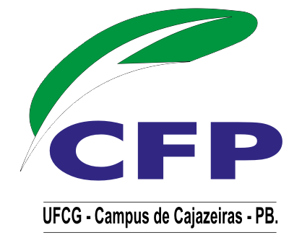
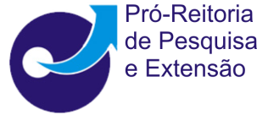

Programa de Atenção em Saúde Bucal e Transformação Social: Buscando a Integralidade e Autonomia no Cuidado

Marília Araújo Reul - Graduanda Odontologia UFCG
Theresa Hortênsia Leandro Carvalho- Graduanda Odontologia UFCG
Faldryene de Sousa Queiroz - Profa. MSc. de Saúde coletiva UFCG
Carolina Bezerra Cavalcanti Nóbrega - Profa. Dra. de Saúde Coletiva UFCG
Luciana Ellen Dantas Costa - Profa. MSc. de Saúde coletiva UFCG

O presente programa foi realizado no período de abril a dezembro de 2012, tendo como público alvo crianças, na faixa etária de 05 anos, seus respectivos cuidadores domiciliares, e professores. O objetivo geral foi avaliar até que ponto o meio social pode influenciar na saúde bucal de crianças e por meio da promoção e educação em saúde contribuir na melhoria da qualidade de vida do público alvo, desenvolvendo autonomia na prática da saúde bucal. O trabalho foi desenvolvido na Rede Pública de Ensino do município de Patos e contou com três eixos principais de ação: a família, os educadores e as crianças. As ações foram compostas por diagnóstico situacional, praticas de promoção e educação em saúde, aplicação de questionários, análise do nível de conhecimento em saúde bucal, avaliação de índices, oficinas e cursos de capacitação. Todas as ações de forma direta ou indireta se propuseram a trabalhar o lúdico e a interatividade como recursos importantes no processo de ensino-aprendizagem. O trabalho teve como resultados o desenvolvimento da autonomia no cuidado em saúde bucal para população atendida, melhora em índices de higiene oral, inserção de praticas de saúde bucal no plano político pedagógico das instituições de ensino, produção de material em saúde bucal e capacitação dos cuidadores. A interligação das ações proporcionou um trabalho baseado na integralidade em saúde, atingindo todas as vertentes da tríade saúde-família-educação, na perpetuação do cuidado e na transformação de hábitos com inserção dos instrumentos de ação na realidade e nas especificidades de cada público alvo.

Descritores: Odontologia Preventiva, Educação em Saúde Bucal, Promoção da saúde.

